Profesjonalne akcesoria termotransferowe i prasy termiczne
W naszym artykule podpowiadamy, gdzie możesz kupić nie tylko prasy termiczne ale również akcesoria termotransferowe takie jak papiery do sublimacji. Szukaj usprawnień do swojego biznesu, czytając nasz wpis.

Gdzie kupimy akcesoria termotransferowe?
Termotransfer to rodzaj nadruku, który występuje na taśmie. Atrament ze wstążki jest przenoszony na materiał, w którym jest nakładany. Z drugiej strony bezpośredni druk termiczny odbywa się bezpośrednio na podłożu zamiast na taśmie, co jest główną różnicą między tymi dwoma metodami drukowania. Warto zwrócić uwagę na wszelakie akcesoria termotransferowe, które mogą być wykorzystywane w przypadku tej metody.

Nadruk termotransferowy- co to?

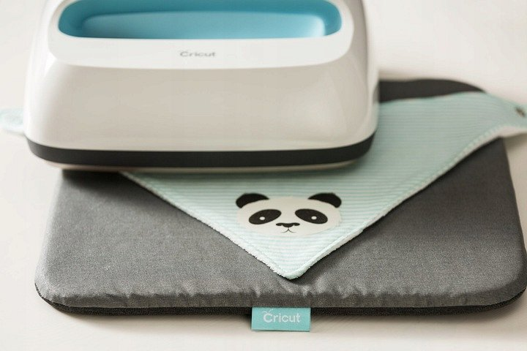
Technologia termotransferowa jest często wykorzystywana przez firmy o wysokim poziomie etykietowania z kodami kreskowymi i alternatywnych potrzebach w zakresie etykietowania. Obrazy wytwarzane przez tego typu drukarkę charakteryzują się wysoką rozdzielczością i trwałością w wielu różnych środowiskach. Główną zaletą tej metody drukowania jest uzyskanie wysokiej jakości, trwałych obrazów, duża dokładność w odwzorowaniu nadruku, wysoka jakość naniesionej grafiki, różnorodność stosowanych podłoży takich jak bawełna, poliester czy dzianina a także szybkość w przygotowaniu.
Funkcjonalne akcesoria termotransferowe w sklepie Wycinarnia
Gdzie znajdziemy profesjonalne akcesoria termotransferowe, które mogą być użytkowane do nanoszenia wybranej grafiki na daną tkaninę czy inną powierzchnię? Taśmy termiczne, maty pod prasę, a także kubki do sublimacji oraz papiery i haczyki do folii znajdziemy w ofercie sklepu internetowego Wycinarnia. Polecamy także zwrócić uwagę na inne produkty jakie oferuje firma, w tym plotery oraz akcesoria ploterowe. Rozwijanie biznesu w oparciu o nowoczesne technologie może być proste! Wykorzystaj do tego asortyment ze sklepu Wycinarnia.

